МИНИСТЕРСТВО НАУКИ И ВЫСШЕГО ОБРАЗОВАНИЯ РОССИЙСКОЙ ФЕДЕРАЦИИ
Федеральное государственное бюджетное образовательное учреждение
высшего образования
«КУБАНСКИЙ ГОСУДАРСТВЕННЫЙ УНИВЕРСИТЕТ»
(ФГБОУ ВО «КубГУ»)
Факультет компьютерных технологий и прикладной математики
Кафедра информационных технологий

ОТЧЕТ

о выполнении лабораторной работы №6
по дисциплине «Программная инженерия»

Выполнил студент группы МО31/2 Г-А.Ш.Шурпаев

Направление подготовки 02.03.03 Математическое обеспечение и администрирование информационных систем
Курс 3

Отчет принял кандидат педагогических наук, доцент Н. Ю. Добровольская

Краснодар
2025 г.

СОДЕРЖАНИЕ

Введение 3
1. Диаграммы состояний UML 4
2. Диаграммы деятельности UML 6
3. Диаграммы взаимодействия UML 9
Заключение 13

ВВЕДЕНИЕ

Тема: разработка функциональной структуры программного продукта: объектно-ориентированный подход.
Цель: изучение методики объектно-ориентированного подхода программной инженерии для разработки и описания функциональности разрабатываемого программного продукта, освоение средств языка UML для разработки функциональной модели ПО.
Индивидуальная тема: Разработка ПО для автоматизации продаж автомобилей в автосалоне.
Задачи:
- Выбрать в диаграмме классов несколько классов-сущностей (не более трёх), которые характеризуются наиболее частой сменой состояний, и построить для них диаграммы состояния UML (statechart diagram).
- Для каждого из базовых вариантов использования построить диаграмму деятельности (activity diagram). Для вариантов использования, с которыми связаны несколько действующих лиц, диаграмму деятельности построить в виде дорожек с привязкой к исполнителям отдельных операций.
- В диаграмме вариантов использования UML разрабатываемого ПП для каждого прецедента выделить список объектов, участвующих во взаимодействии в этом прецеденте, и заполнить таблицу 2.5.
- Построить диаграммы последовательности (sequence diagram) для перечисленных прецедентов. Для простого ПП (если в табл. 2.5 находится не более 5 объектов) может быть построена одна диаграмма последовательности для всех объектов из табл. 2.5.
- Для вариантов использования, характеризующихся сложным поведением, построить кооперативные диаграммы (collaboration diagram).
- Убедиться, что все построенные диаграммы поведения покрывают операции всех классов диаграммы классов UML.
- Диаграммы состояний UML
  - Выбор классов для диаграмм состояний.
На основе диаграммы классов из лабораторной работы №5 были выбраны три класса-сущности с наиболее динамичным жизненным циклом:
- Заявка — центральный объект бизнес-процесса, проходящий через все этапы продажи.
- Договор — документ с четким жизненным циклом от создания до исполнения.
- Автомобиль — товарная единица с изменяемым статусом доступности.
  - Диаграмма состояний для класса “ Заявка ”
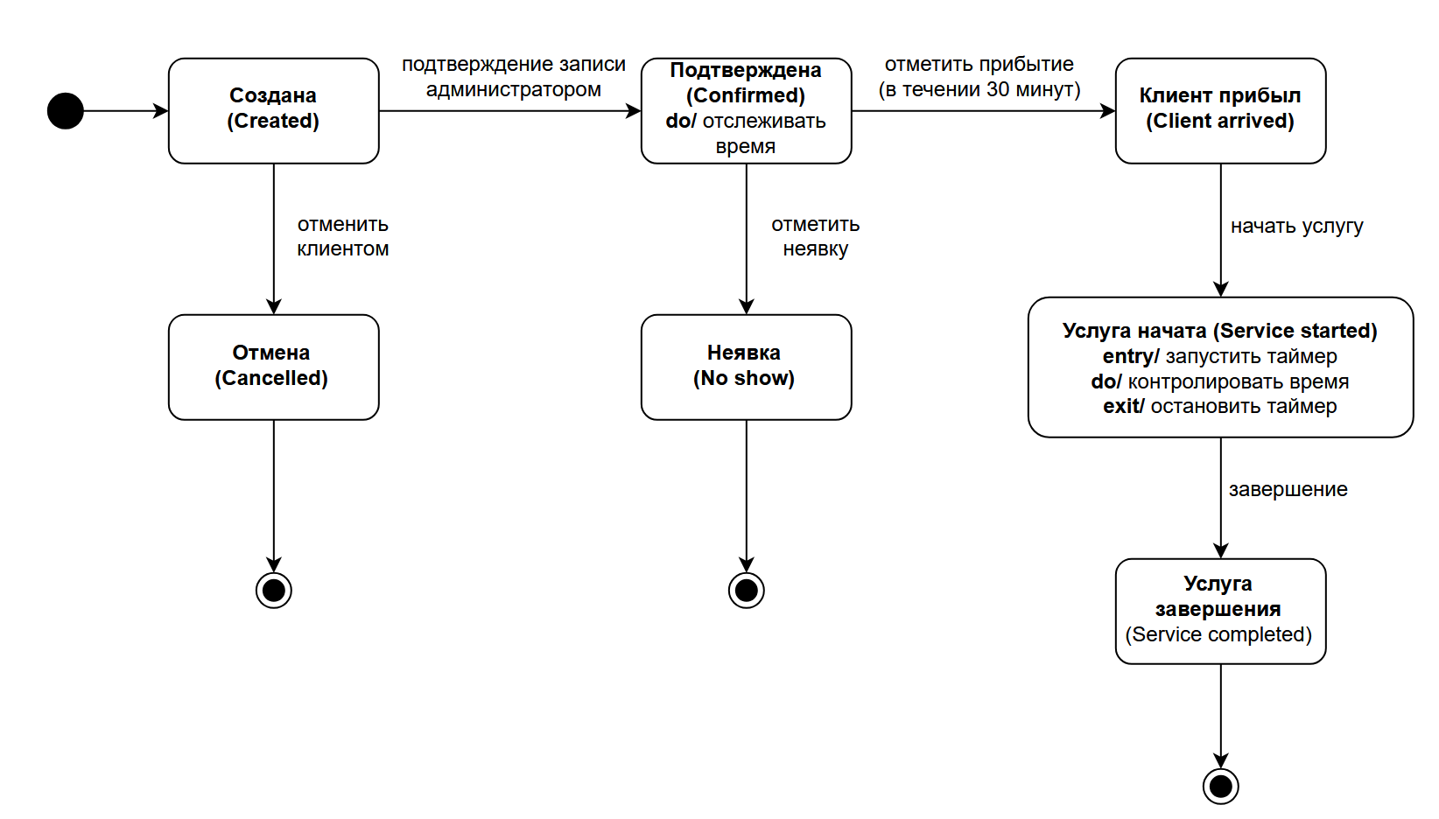
Рис. 1.2. диаграмма состояний UML для класса “ Заявка ”

  - Диаграмма состояний для класса “Заявка”
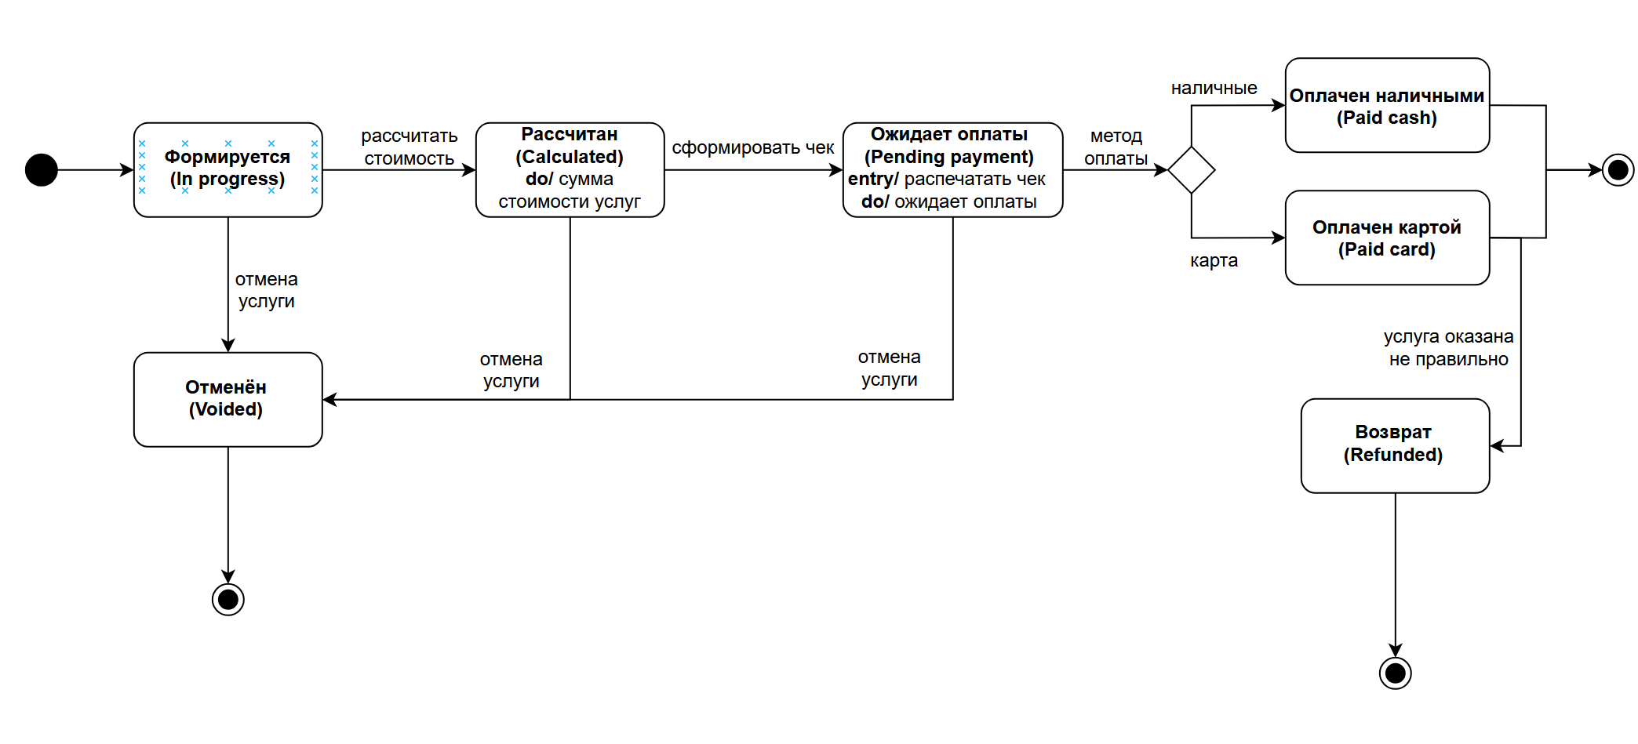
Рис. 1.3. диаграмма состояний UML для класса “З”

  - Диаграмма состояний для класса “Услуга”
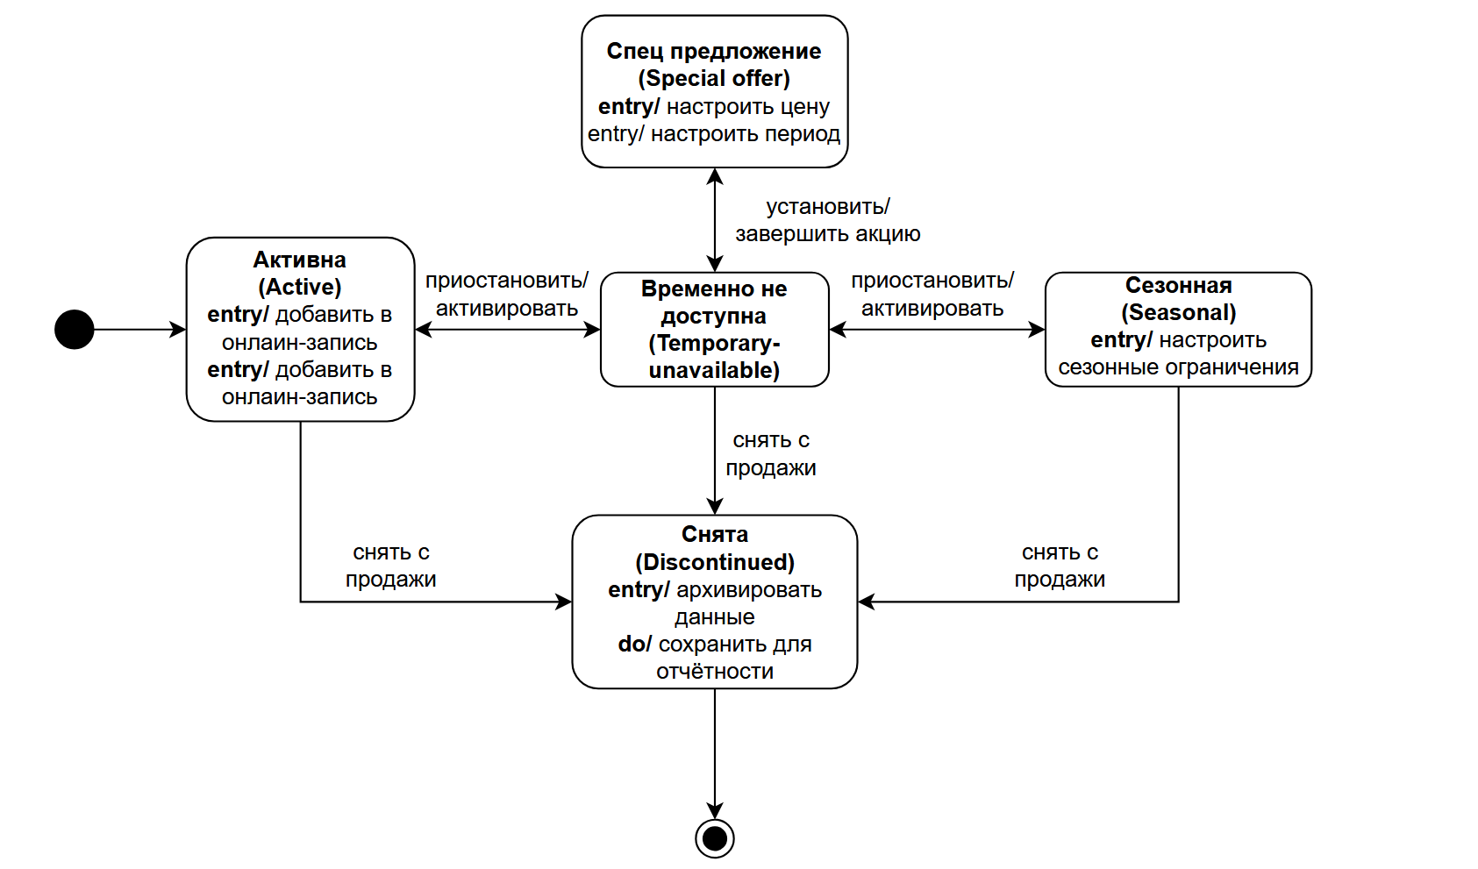
Рис. 1.4. диаграмма состояний UML для класса “Услуга”

- Диаграммы деятельности UML
  - Выбор прецедентов для диаграмм деятельности.
На основе диаграммы вариантов использования и анализа потоков событий были выбраны следующие базовые прецеденты для построения диаграмм деятельности:
- Обработка записи клиента — начальный этап взаимодействия.
- Подбор и бронирование автомобиля — ключевой бизнес-процесс.
- Оформление договора и прием оплаты — завершение сделки.
  - Диаграмма деятельности для прецедента “ Обработка записи клиента ”.

Рис. 2.2. диаграмма деятельности UML для прецедента “ Обработка записи клиента ”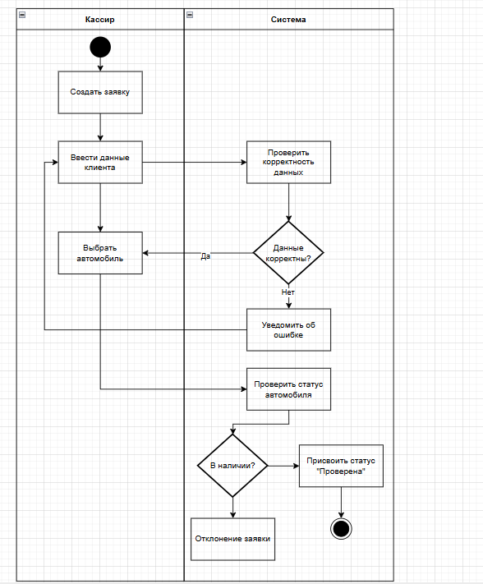
  - Диаграмма деятельности для прецедента “ Подбор и бронирование автомобиля ”.
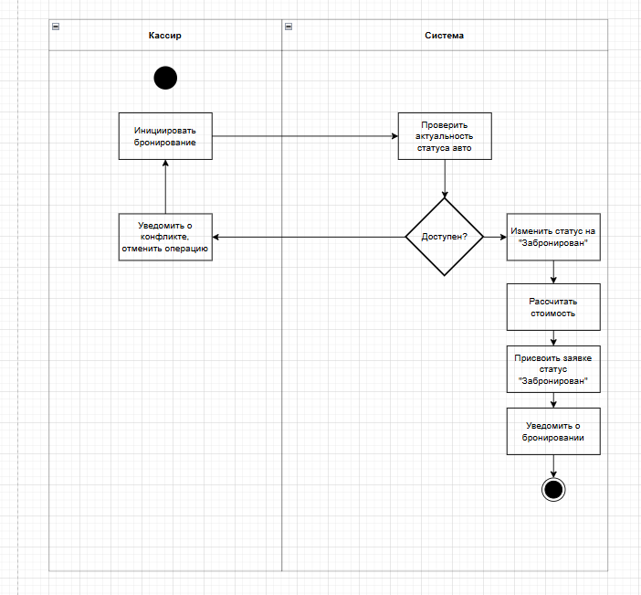
Рис. 2.3. диаграмма деятельности UML для прецедента “ Подбор и бронирование автомобиля
”
  - Диаграмма деятельности для прецедента “Оформление договора и прием оплаты”.
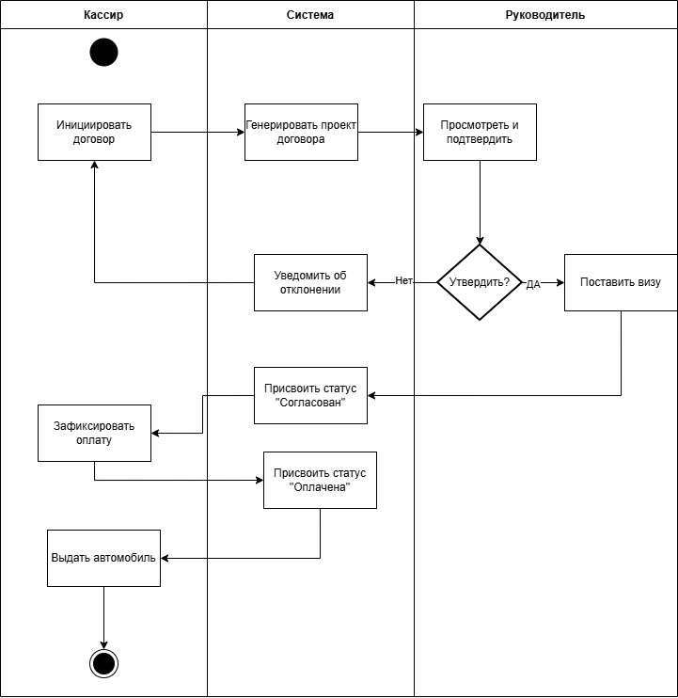
Рис. 2.4. диаграмма деятельности UML для прецедента “ Оформление договора и прием оплаты ”

- Диаграммы взаимодействия UML
Список объектов, участвующих во взаимодействии:
Таблица 2.5. Список объектов для каждого потока событий
№ п.п. | Прецедент | Объект | Описание объекта
1 | Обработка записи клиента | Кассир | Сотрудник, принимающий заявку
2 | Обработка записи клиента | Контроллер заявок | Компонент обработки заявок
3 | Обработка записи клиента | База данных | Хранилище информации
4 | Обработка записи клиента | Клиент | Объект с данными покупателя
5 | Обработка записи клиента | Автомобиль | Объект с данными ТС
6 | Обработка записи клиента | Заявка | Запись о намерении покупки
7 | Подбор и бронирование | Кассир | Инициатор бронирования
8 | Подбор и бронирование | Контроллер брони | Обработчик бронирования
9 | Подбор и бронирование | Автомобиль | Объект бронирования
10 | Подбор и бронирование | Заявка | Связанная заявка
11 | Оформление договора | Кассир | Инициатор оформления
12 | Оформление договора | Контроллер заявок | Обработчик документов
13 | Оформление договора | Руководитель | Утверждающее лицо
14 | Оформление договора | Договор | Документ сделки
15 | Оформление договора | Платеж | Финансовая транзакция

Диаграмма последовательности для прецедента «Обработка записи клиента»:
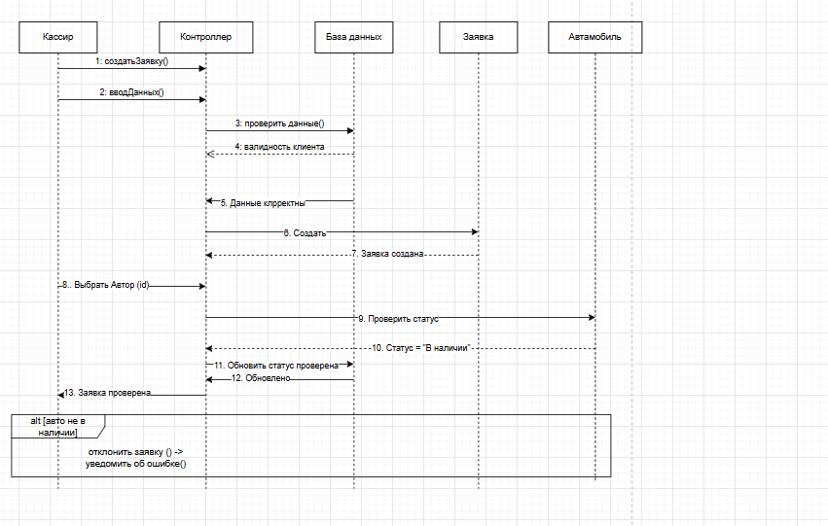
Рис. 3.1 диаграмма последовательности для прецедента «Обработка записи клиента»
Диаграмма последовательности для прецедента «Подбор и бронирование автомобиля»:
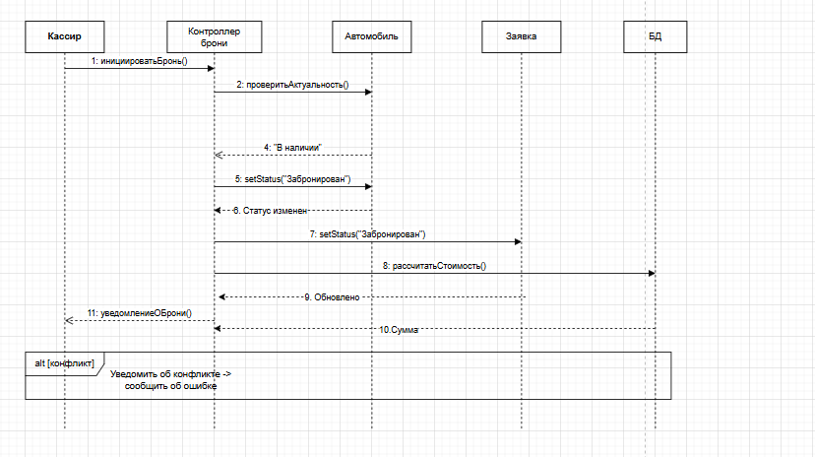
Рис. 3.2 диаграмма последовательности для прецедента «Подбор и бронирование автомобиля»
Диаграмма последовательности для прецедента «Оформление договора и прием оплаты»:
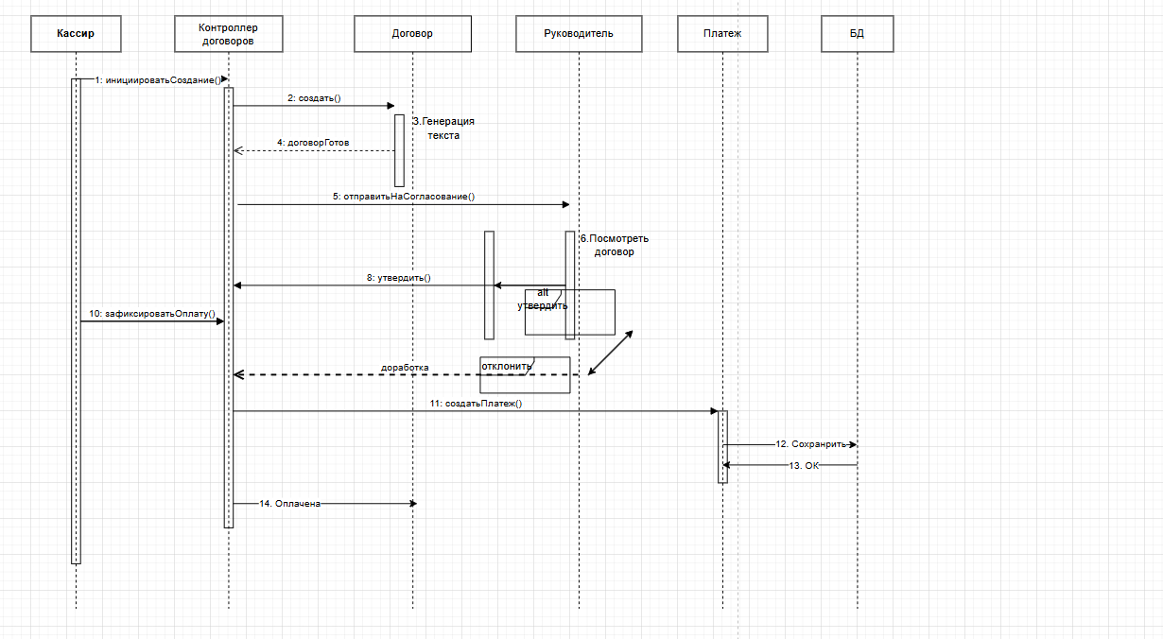
Рис. 3.3 диаграмма последовательности для прецедента «"Оформление договора и прием оплаты»
Для прецедентов, где взаимодействия между объектами сложные и динамичные, были построены кооперативные диаграммы.
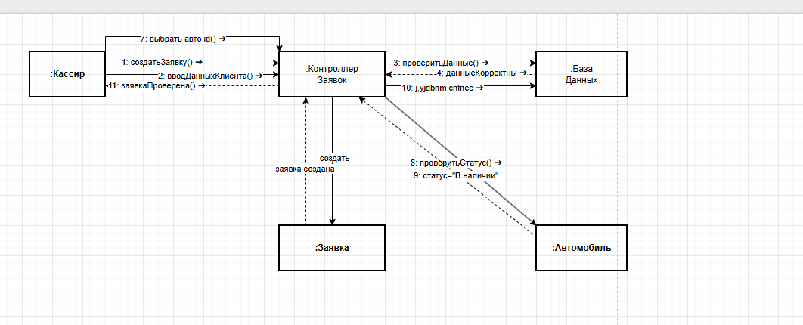
Рис. 3.4 кооперативная диаграмма для прецедента «Обработка записи клиента»

ЗАКЛЮЧЕНИЕ

В ходе выполнения лабораторной работы №6 была успешно разработана функциональная модель программного продукта для автоматизации продаж автомобилей с использованием объектно-ориентированного подхода и языка UML.
Построены диаграммы состояний для трех ключевых классов-сущностей (Заявка, Договор, Автомобиль), отражающие их жизненные циклы с учетом всех возможных состояний и переходов.

